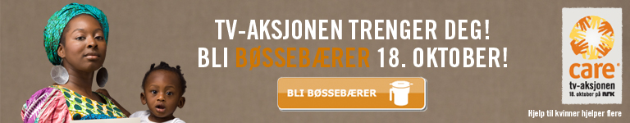

Vi trenger deg 2 timer søndag 18. oktober – dette er årets viktigste søndagstur!

Årets TV-aksjon er tildelt hjelpeorganisasjonen CARE. De innsamlede midlene skal gå til verdens fattigste kvinner og jenter fordi de rammes hardest av fattigdom, nød og urettferdighet. Vi i CARE har erfart at hvis du hjelper en kvinne, hjelper du også hele familien og menneskene rundt henne. CAREs mål er at kvinnene vi hjelper skal kunne klare seg selv og bli økonomisk uavhengige.

Ditt bidrag vil hjelpe verdens fattigste kvinner til et bedre liv!

Meld deg som bøssebærer på www.tvaksjonen.no eller ring 02025

Send oppfordringen videre til venner og kjente!

Vennlig hilsen

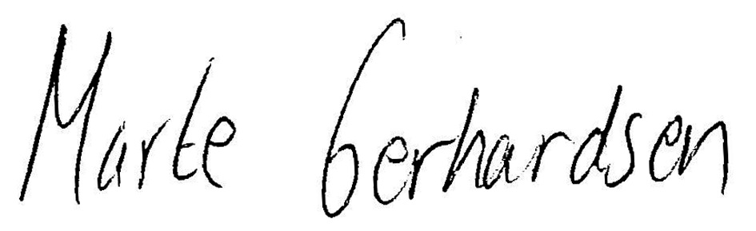
Marte Gerhardsen
Generalsekretær i CARE

